实验九
AI深度学习视觉巡线

目录
一、视觉巡线（AI深度学习） 3
原理简介 3
AI深度学习 3
相关功能包介绍 4
数据采集与标注 4
启动OriginBot相机 4
启动数据采集与标注程序 4
数据采集与标注 5
模型训练 5
安装pytorch 5
模型转换 6
安装Docker 6
生成onnx模型 7
启动AI工具链docker 7
生成校准数据 8
模型编译生成定点模型 8
模型部署 8
启动相机 9
启动机器人 9
二、实验要求 9

一、视觉巡线（AI深度学习）

原理简介
相比传统图像处理，深度学习能够让机器视觉适应更多的变化，从而提高复杂环境下的精确程度。在正式开始之前，我们先简单介绍下深度学习的基本流程。
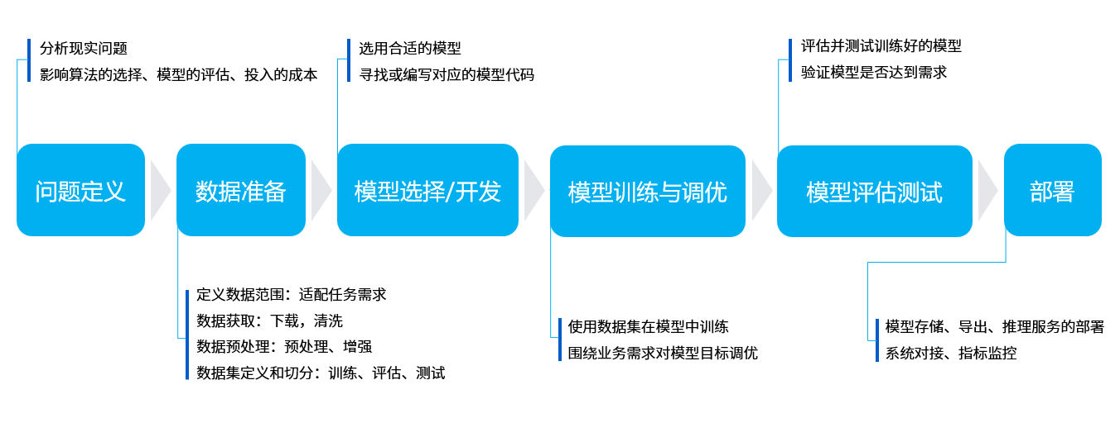
机器学习的核心目的是要帮助我们解决问题，可以分为六个主要步骤：
问题定义：我们要解决的问题是什么？比如这里的视觉巡线，那就要识别线在图像中的位置。
数据准备：针对要解决的问题，着手准备数据。比如要准备各种巡线场景的照片，给机器学习使用。
模型选择/开发：模型就是处理数据的一套流程，也就是我们常听说的CNN卷积神经网络、GAN生成对抗网络、RNN循环神经网络等等。
模型训练与调优：把数据放入模型中，训练得到最优化的参数，可以理解为是机器在学习的过程。
模型评估测试：就像小测验一样，我们拿一些数据给训练好的模型，看下效果如何。
部署：一切准备就绪之后，就可以把训练好的模型放到机器人上了，也就是正式把知识传授给某一个机器人，它就可以解决之前提出的问题啦。

AI深度学习
深度学习是基于数据的，机器人在数据中见过的场景，才能学会，如果没见过的，识别效果就不太好了，所以如果大家使用巡线颜色、周边环境差别较大，还是需要尽量多采集一些数据，让机器人都可以学会
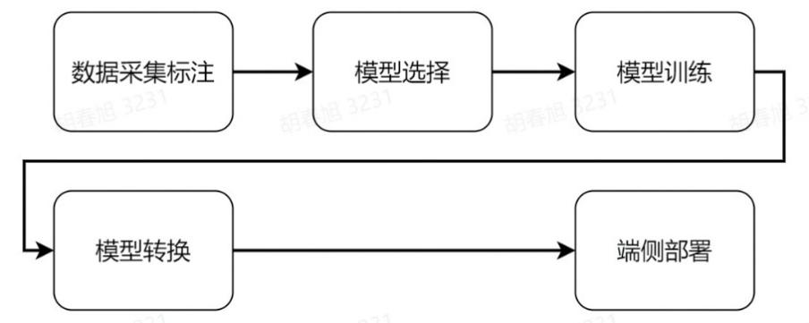

相关功能包介绍
在深度学习的整个流程中，我们将用到三个直接相关的功能包/文件夹：
10_model_convert：用来存放浮点模型转定点模型相关代码和配置，该文件夹内容全部需要在AI工具链docker中运行；
line_follower_model：用来存放模型训练相关内容，如数据标注、模型训练、以及生成onnx模型，该文件夹内容全部在PC上运行；
line_follower_perception：用来存放RDK X3上运行的代码，可以在板端编译或者通过交叉编译方式生成RDK X3上运行的package。
其中，10_model_convert和line_follower_model两个包放置在originbot_desktop代码仓库中，line_follower_perception放置在originbot代码仓库中。

数据采集与标注
（1）启动OriginBot相机，采集巡线场景的图像，发布图像话题image_raw；
（2）PC端订阅OriginBot发布的图像话题，获取图像数据；
（3）PC端对图像进行剪裁，并且人工完成每一幅图像中路径线的标注；
（4）保存标注结果和对应的图像。
主要在PC端完成

启动OriginBot相机
SSH连接OriginBot成功后，在终端中输入如下指令，启动OriginBot的相机：
$ export RMW_IMPLEMENTATION=rmw_cyclonedds_cpp
$ ros2 launch originbot_bringup camera.launch.py

启动数据采集与标注程序
在PC端，通过如下指令，启动line_follower_model包中的数据采集与标注程序，
$ export RMW_IMPLEMENTATION=rmw_cyclonedds_cpp
$ cd ~/dev_ws/src/originbot_desktop/originbot_deeplearning/line_follower_model
$ ros2 run line_follower_model annotation
为保证通信的流畅，以上使用cyclonedds，配置之后，cyclonedds会自动绑定某一网卡，如果通信网卡不对的话，可使用如下命令更换：
$ export CYCLONEDDS_URI='<CycloneDDS><Domain><General><NetworkInterfaceAddress>eth0</NetworkInterfaceAddress></General></Domain></CycloneDDS>'

数据采集与标注
启动成功后，按下键盘上回车键，程序会订阅最新图像话题，剪裁后通过一个可视化窗口显示出来，数据采集成功。
用鼠标左键点击画面垂直方向上路径线的中心处，即完成该帧图像数据的标注：
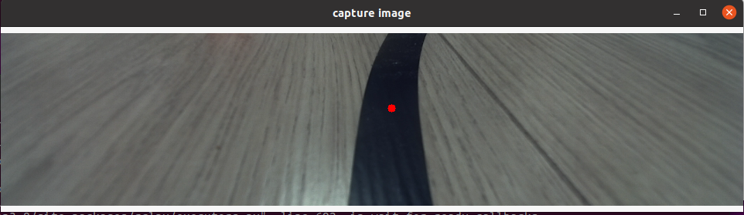
按下回车键，程序自动保存该图片至当前路径下的image_dataset文件夹中，并且保存标记结果。图片命名方式为：
xy_[x坐标]_[y坐标]_[uuid].jpg（其中uuid为图片唯一标志符，避免出现文件名称相同。）

不断调整机器人的在场景中的位置，考虑各种可能出现的图像效果，循环完成以上数据采集和标注过程，采集足够数量的数据，建议至少100张，用于后续模型训练。当环境或者场地变化时也可采集对应的图片一起训练提高模型的适应性。

模型训练

安装pytorch
$ pip3 install torch torchvision torchaudio --extra-index-url https://download.pytorch.org/whl/cpu
模型可以直接复用pytorch中的定义，数据集的切分和模型的训练，都封装在line_follower_model功能包的代码中。
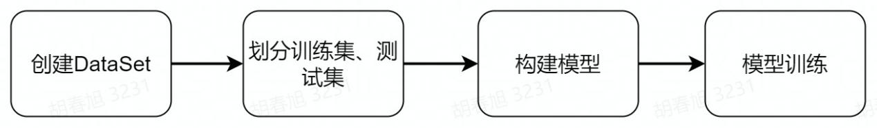
直接在PC端，运行如下指令，即可开始训练：
$ cd ~/dev_ws/src/originbot_desktop/originbot_deeplearning/line_follower_model
$ ros2 run line_follower_model training
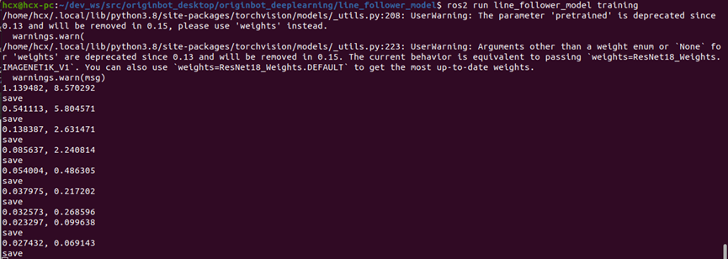
训练完成后，会产生模型文件。
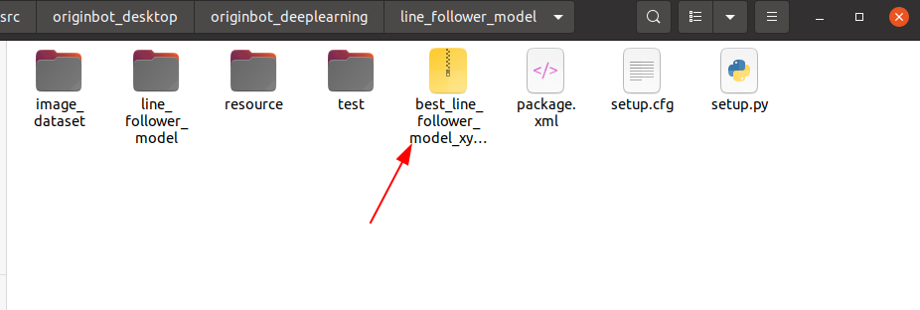

模型转换
pytorch训练得到的浮点模型如果直接运行在RDK X3上效率会很低，为了提高运行效率，发挥BPU的5T算力，这里需要进行浮点模型转定点模型操作。
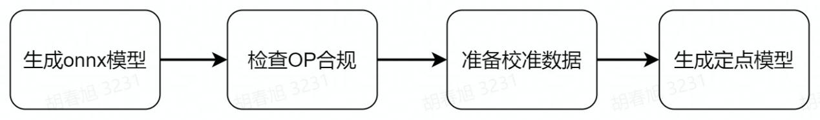

安装Docker
ubuntu环境下docker的安装可以参考如下网站：Ubuntu Docker 安装(推荐手动安装)
安装完成后，就可以通过如下命令，下载后续模型转换的工具链和docker镜像：
下载AI工具链OE包（6.1GB）：
$ wget -c ftp://vrftp.horizon.ai/Open_Explorer_gcc_9.3.0/2.3.3/horizon_xj3_open_explorer_
v2.3.3_20220727.tar.gz
下载AI工具链docker（14.8GB）：
$ wget -c ftp://vrftp.horizon.ai/Open_Explorer_gcc_9.3.0/2.3.3/x3pi_toolchain/ai_toolchain
_2.3.3.tar.gz

生成onnx模型
在PC端，通过如下命令，使用generate_onnx将之前训练好的模型，转换成onnx模型：
$ cd ~/dev_ws/src/originbot_desktop/originbot_deeplearning/line_follower_model
$ ros2 run line_follower_model generate_onnx
运行后在当前目录下得到生成的best_line_follower_model_xy.onnx模型。
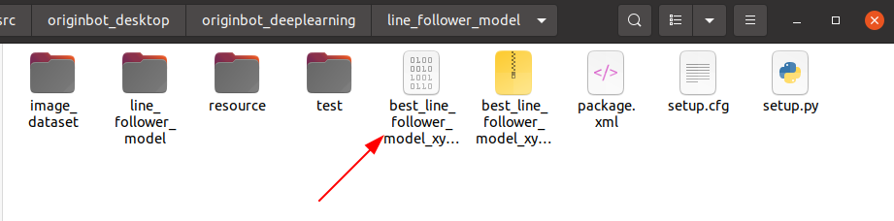

启动AI工具链docker
解压缩之前下载好的AI工具链的docker镜像和OE包，并将docker镜像解压出来的数据文件都拷贝到OE包中的data文件夹下。
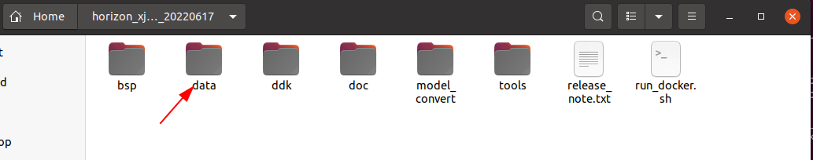
将originbot_desktop代码仓库中的10_model_convert包拷贝到至OE开发包
ddk/samples/ai_toolchain/horizon_model_convert_sample/03_classification/目录下。
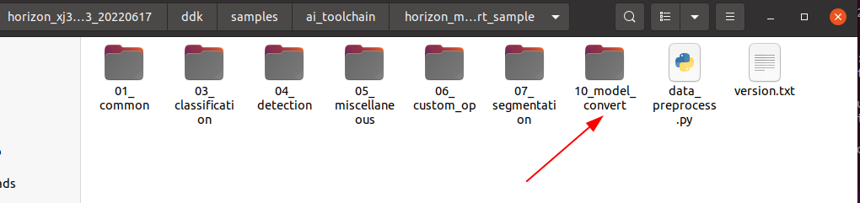
再把line_follower_model功能包下标注好的数据集文件夹和生成的onnx模型拷贝到以上10_model_convert包中：
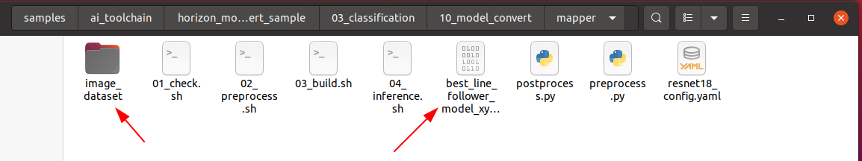
然后回到OE包的根目录下，加载AI工具链的docker镜像：
$ sh run_docker.sh /data/
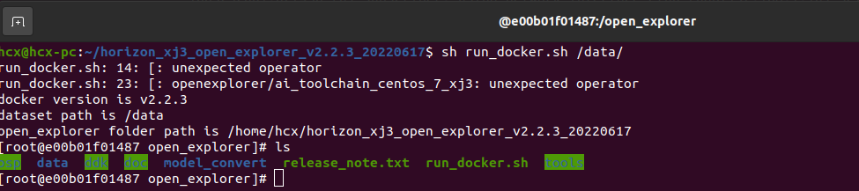

生成校准数据
该步骤生成的校准数据主要供下一步模型编译进行校准用，可以使用训练模型的部分数据，没有特殊要求，只要确保标准正确即可，数量以100张左右为宜，上一步我们已经将数据集拷贝完成。
在启动的Docker镜像中，完成如下操作：
$ cd ddk/samples/ai_toolchain/horizon_model_convert_sample/03_classification/10_model
_convert/mapper
$ sh 02_preprocess.sh
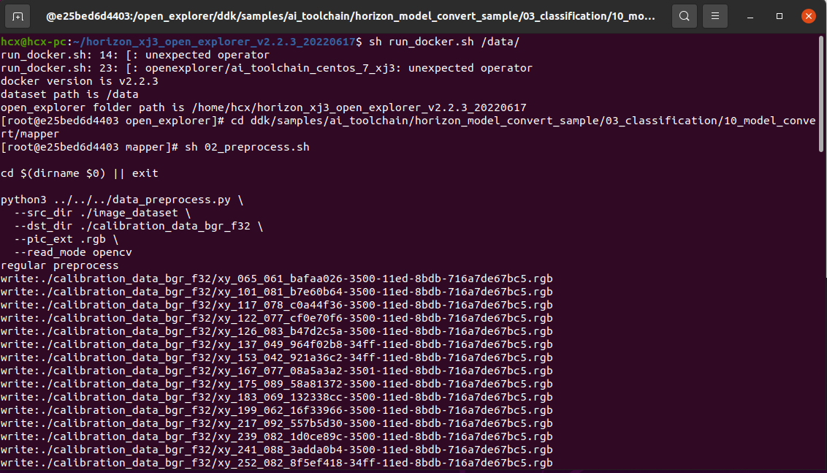

模型编译生成定点模型
该步骤将生成定点模型文件，用于后续在机器人上的部署：
$ cd ddk/samples/ai_toolchain/horizon_model_convert_sample/03_classification/10_model
_convert/mapper
$ sh 03_build.sh
编译成功后，会在10_model_output路径下生成最终的模型文件。
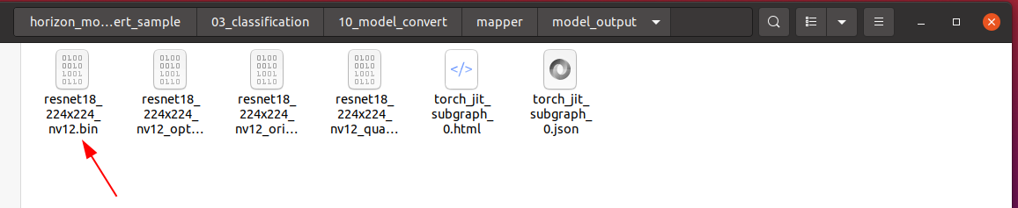
我们可以右键拷贝模型文件，放到line_follower_model功能包里，以备后续部署使用。
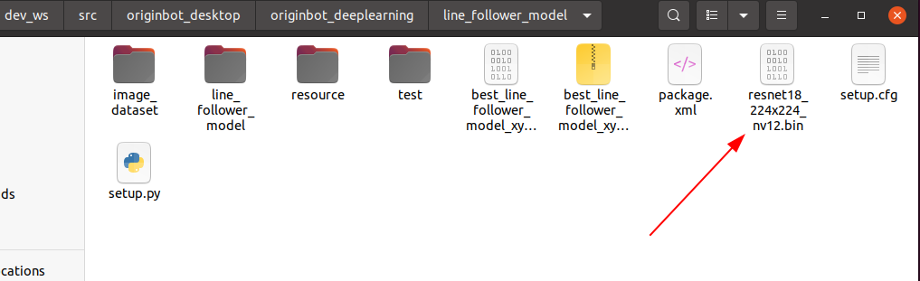

模型部署
将编译生成的定点模型resnet18_224x224_nv12.bin，拷贝到OriginBot端line_follower_perception功能包下的model文件夹中，替换原有的模型，并且重新编译工作空间。
编译完成后，就可以通过如下命令部署模型，其中参数model_path和model_name指定模型的路径和名称：
$ cd /userdata/dev_ws/src/originbot/originbot_deeplearning/line_follower_perception/
$ ros2 run line_follower_perception line_follower_perception --ros-args -p model_path:=
model/resnet18_224x224_nv12.bin -p model_name:=resnet18_224x224_nv12

启动相机
先将OriginBot放置到巡线的场景中。
通过如下命令，启动零拷贝模式下的摄像头驱动，加速内部的图像处理效率：
$ ros2 launch originbot_bringup camera_internal.launch.py

启动机器人
最后，通过另一个终端再启动OriginBot底盘，机器人就可以自主寻线运动啦：
$ ros2 launch originbot_bringup originbot.launch.py

二、实验要求
完成视觉巡线OpenCV与AI深度学习，实验考核要求:
- 完成视觉巡线OpenCV并完成巡线记录；
- 完成数据采集与标注、模型训练、模型转换，记录过程中遇到的问题；
- 完成模型部署并启动视觉巡线，记录巡线效果
- 以上流程，关键步骤截图并体现在实验报告中。

